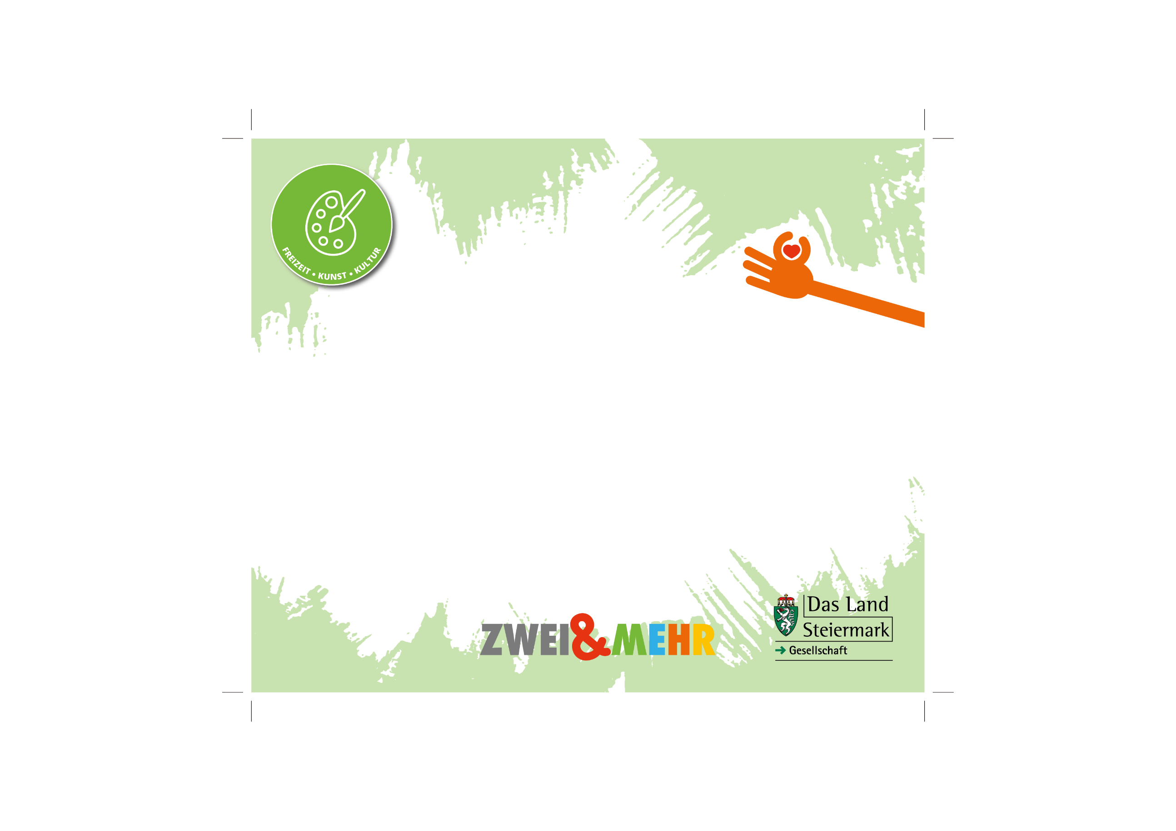

Auf DIN A4 drucken
An Schnittmarken ausschneiden



© Thomas Sattler
Benediktinerstift Admont
Kirchplatz 1
8911 Admont
(T) +43 3613 2312 604
(E) museum@stiftadmont.at
(I) www.stiftadmont.at
Benediktinerstift Admont
Im obersteirischen Stift Admont befindet sich ein kostbares Juwel, das inmitten einer felsigen Gebirgslandschaft nur selten vermutet wird. Das Benediktinerkloster beherbergt neben einem vielseitigen und interessanten Museum auch die größte Klosterbibliothek der Welt. Ein wahres Barockjuwel, umgeben von faszinierenden und spannenden Schätzen.
Für Kinder werden das Museum und die Bibliothek auf eine unterhaltsame und spannende Art und Weise nähergebracht. Langeweile ist hier fehl am Platz! Daher ab ins Museum!

